# День Победы

**Вечный огонь**

Я предлагаю тебе посмотреть мультфильм о самом главном празднике всех людей нашей страны – Дне Победы.

*Назовите символы Дня Победы.*

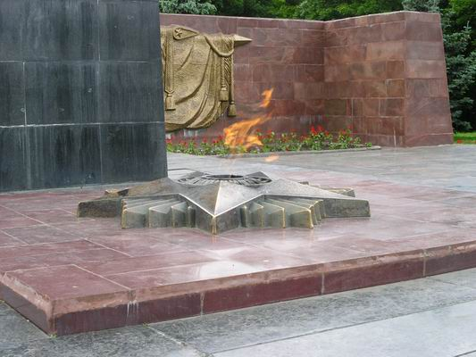Первый в СССР Вечный огонь был зажжён 23 февраля 1958 года на Малаховом кургане в городе-герое Севастополе.

9 мая 1984 года в Курске был открыт Мемориал «Памяти павших в годы Великой Отечественной войны 1941-1945 гг.». В центре Мемориала находится Вечный огонь.

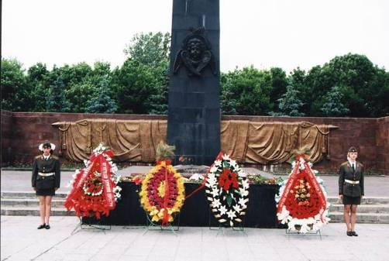Здесь же, на Посту № 1, несут почетный караул старшеклассники школ города. В 2014 году Пост № 1 отметил свое 30-летие. Пост № 1 города Курска не прекращал свою работу ни на один день.

*Почему «огонь памяти» называют Вечным?*

Обведи по точкам и раскрась Вечный огонь. Он зажжен в память о тех, кто отдал свои жизни ради нашей Великой Победы.